**400万低照度高清网络笔筒摄像头**

**技术手册**

**一、应用场合：**

适用于大范围、大视野、超高清分辨率监看、内窥、工业检测、管道检测、台面监控等要求实时监控的场合。

**二、经典案例：**

1.管道检测。

2.机器人。

3.机器检测。

4.工业相机。

**三、型号：**

CY-E73A-V1

**四、产品特色：**

■2D/3D降噪、数字宽动态、多种图像增强和矫正算法，图像清晰、细腻、逼真。

■支持H.265+、H.265、H.264编码，超低码率、高清画质。

■最大支持400万编码，最高支持2592x1520@30帧。

■支持智能分析。

■支持ONVIF2.4标准协议、GB28181协议，可接入第三方后端/平台。

■支持手机和PC远程监看、支持云存储。

■支持串口传输、串口透传。

■支持扩展POE供电。

**五、卖点：**

H.265+、低延时、移动侦测、支持定制和二次开发。

**六、技术参数：**

|  |  |  |
| --- | --- | --- |
| **系统结构** | 主控 | 嵌入式单核32位ARM A7，纯硬压缩，内部集成A7和FPU、NEON，主频1GHz |
| DDR | 1Gb(内置) |
| Flash | 16MB可选 |
| 系统构架 | Linux |
| Sensor传感器 | 格科微1/3" 400万CMOS |
| **音视频**  **编码** | 视频压缩格式 | H.264/H.265 High/Main/Base profile，JPEG/MJPEG Baseline编码；支持I/P帧 |
| 音频压缩格式 | G.711/AAC，支持音频3A(AEC、ANR、AGC) |
| 主码流 | 2592x1520(400万)/30帧；  2304x1296(300万)/30帧；2048x1536(300万)/30帧  1920x1080(200万)/30帧；1280x720(100万)/30帧 |
| 次码流 | 1280x720(100万)/30帧；702x480/30帧；640x480(VGA)/30帧；640x360/30帧； |
| 最低照度 | 彩色0.1Lux@F1.2；黑白0.05@F1.2 |
| 信噪比 | >38db(AGC OFF) |
| 宽动态范围 | 数字宽动态>81db |
| 图像处理 | 支持3D去噪、图像增强、动态对比度增强处理功能  支持视频、图形输出抗闪烁处理  支持视频、图形1/15～16x缩放功能  支持视频、图形叠加 |
| ISP | 支持4x4 Pattern RGB-IR sensor  3A（AE/AWB/AF），支持第三方3A算法  固定模式噪声消除、坏点校正  镜头阴影校正、镜头畸变校正、紫边校正  gamma校正、动态对比度增强、色彩管理和增强  多级降噪（BayerNR、3DNR）以及锐化增强  2F-WDR行模式/2F-WDR帧模式 |
| 最大抓拍图像 | 2592x1520(400万) |
| 最大视频输入 | 2592x1520(400万)/30帧 |
| 视频压缩率 | 32Kbps-20Mbps连续可调，支持CBR/VBR码率控制模式 |
| OSD菜单 | 4个区域的编码前处理OSD叠加 |
| 图像翻转 | 支持水平、垂直翻转 |
| 图像设置 | 亮度、对比度、色度、锐度等 |
| **网**  **络**  **功**  **能** | 网络协议 | TCP/IP、UDP、RTP、RTSP、HTTP、DNS、DHCP、FTP、NTP、PPPOE、RTMP |
| 智能报警 | 支持移动侦测报警、联动报警、联动录像、联动抓拍 |
| FTP上传 | 支持 |
| 云存储 | 支持 |
| **数**  **据**  **传**  **输**  **及**  **存**  **储** | 数据存储 | 视频、图片文件 |
| 存储机制 | 手动、自动（循环、定时、报警开关量、移动侦测） |
| ONVIF协议 | 标准ONVIF2.4协议 |
| GB28181协议 | 支持 |
| 客户端浏览 | 支持IE6.0及以上（设备内嵌Web Server）浏览器浏览，最多支持10用户同时访问 |
| 手机客户端 | 支持iphone、Android系统 |
| 网络云 | 已对接爱为云/华为好望云/七牛云，其它云平台可根据需求对接 |
| 本地存储 | 不支持 |
| **智能分析** | 移动侦测 | 支持 |
| 报警触发事件 | 抓拍、录像、IO输出、图片视频上传FTP服务器 |
| **接**  **口** | 网络接口 | 标准10/100M自适应以太网，防雷防静电设计 |
| 电源接口 | DC头 |
| 串口 | 1路、TTL电平3.3V，或者RS232 |
| **一**  **般**  **规**  **范** | 工作温度 | -20---70°C |
| 工作湿度 | 90%RH以下 |
| 工作电压 | DC4.5---16V(+/-10%) |
| 功耗 | 1.7W左右 |
| 尺寸 | 长度80mm；直径20mm |

**七、接口定义：**

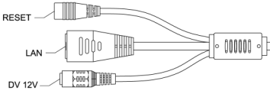

**八、产品尺寸图：**

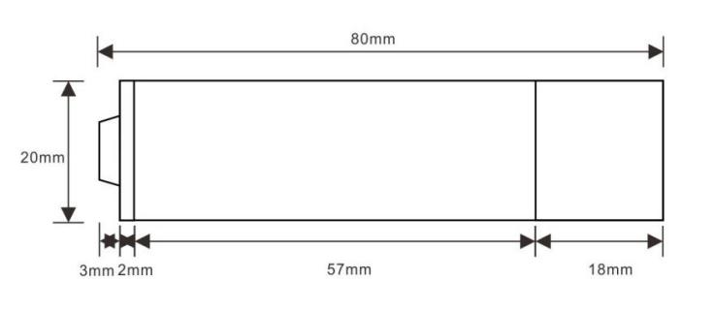

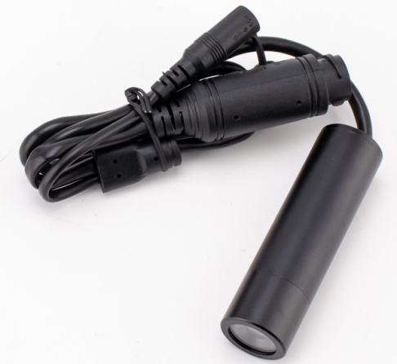**九、产品外观图：**

